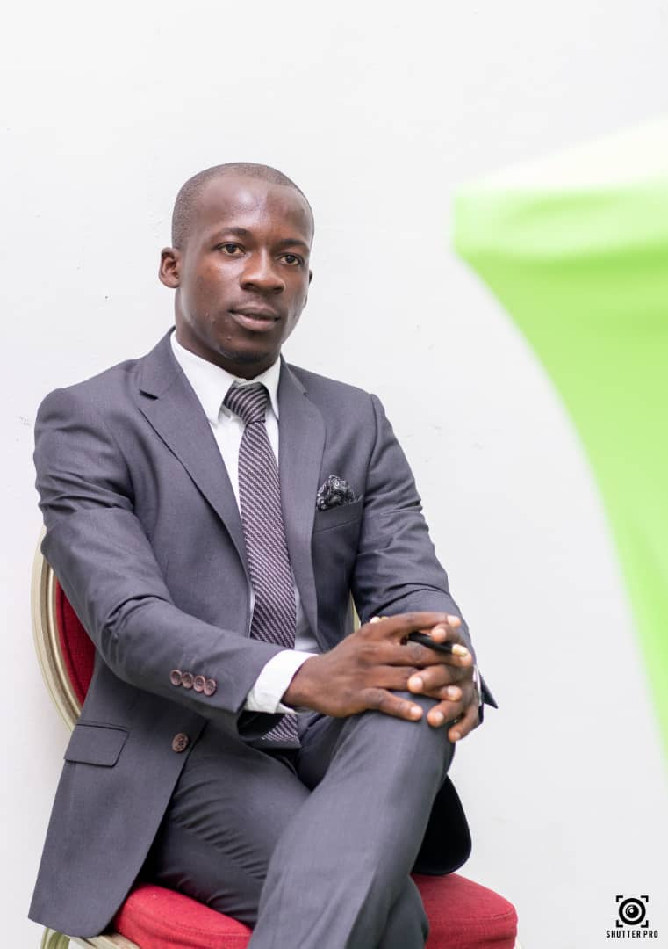
Dr ATTOUKORA ANGE
22 Juillet 1993 à Bouaké
Ivoirienne
Célibataire sans enfant
Résident à Cocody
 (+225) 070 796 574 4 / 054 566 558 8
 attoukoraange@gmail.com

Interne des Hôpitaux

ATOUTS
EDUCATION
2021-2022 : Licence 1 en Développement d’Application et E-Service (DAS) à l’Université Virtuelle de Côte d’Ivoire (UVCI)
2019-2020 :
- Obtention du diplôme de Docteur d’Etat en pharmacie à l’UFR des Sciences Pharmaceutiques et Biologiques, Abidjan-Côte d’Ivoire
- Obtention du concours d’internat de pharmacie
2013-2014 : EPSS (Ecole Préparatoire aux Sciences de la Santé) Abidjan, Côte d’Ivoire
2011-2012 : Baccalauréat C au Lycée Moderne de Nimbo, Bouaké-Côte d’Ivoire
PROFIL
Dynamique – Autonome – Adaptabilité

INFORMATIQUE
Maîtrise du Pack Office
Connaissance en Programmation web
HTML – CSS – JAVASCRIPT – MONGODB

LANGUES
- Français
- Anglais

SPORT
- Football
- Gymnastique
- Footing

AUTRES
Permis de conduire catégories ABCDE

STAGES ET EXPERIENCES PROFESIONNELLES
2020-2022
Publication d’article : Aspect généraux et problèmes pharmacothérapeutiques liés aux prescriptions d’antibiotiques aux urgences médicales du Centre hospitalier et universitaire de Cocody (Abidjan-Côte d’Ivoire)
2015-2020
Pharmacien en remplacement (ou vacataire)
Officine privée de pharmacie
  - Pharmacien chargé du conseil
  - Pharmacien chargé des ventes à crédits (Bons)
Stages académiques
Début 2015 à fin 2018
- Stagiaire aux CHU Treichville (Service ORL, Abidjan)
- Stagiaire à l’Institut Pasteur d’Abidjan
- Stagiaire dans un CSU Diezoukouamekro 1 et au District sanitaire de Bouaké
- Stagiaire à DPCI et Pharmacie Notre Dame des Champs, Bouaké
Diplôme de participation & Journée scientifique
- Diplôme au concours « malaria end 2017 »
- Quatrième édition du colloque scientifique sur le paludisme
- Conférence thématique sur les faux médicaments et les médicaments de la rue en Côte d’Ivoire et en Afrique de l’Ouest

Site internet développé
www.pharma36.herokuapp.com

